Presseinformation
15. März 2021

Die Zukunft des Ziegels ist grün

- Randers Tegl stellt neue Produktlinie GREENER vor
- CO₂-Fußabdruck um 50 Prozent reduziert
- Vollständige Dokumentation mit Umweltproduktdeklarationen

Mauerziegel zählen aufgrund ihrer Robustheit und Langlebigkeit ohnehin zu den nachhaltigsten Baumaterialien. Jetzt werden die Produkte für eine ästhetische und energiesparende Massivbauweise noch grüner: GREENER lautet der Name einer innovativen Produktlinie, mit der Randers Tegl neue Maßstäbe in Sachen Ökoeffizienz setzt. GREENER Ziegel werden ausschließlich mit Strom aus Windkraftanlagen und Biogas hergestellt. Das Resultat ist ein um 50 Prozent reduzierter CO₂-Fußabdruck im Vergleich zur konventionellen Fertigung. Entsprechende EPD (Environmental Product Declarations – Umweltproduktdeklarationen) belegen den hohen Mehrwert der neuen Ziegel-Generation für das nachhaltige Bauen.

Build for Generations

Seit Jahren hat sich Randers Tegl zu einer nachhaltigen, energie- und ressourcenschonenden Produktion verpflichtet. Unter dem Leitbild „Build for Generations“ vollzieht das Unternehmen mit Hauptsitz und Fertigung in Dänemark jetzt den nächsten Schritt und setzt bei der Produktlinie GREENER erstmals ausschließlich auf regenerative Energiequellen, von Windkraft bis Biogas. Im Gegensatz zu fossilen Brennstoffen ist Biogas CO₂-neutral. Bei der Verbrennung von Biogas wird lediglich die Menge Kohlendioxid freigesetzt, welche die Pflanzen zuvor während ihres Wachstums aufgenommen haben. Somit ist es möglich, hochwertige Ziegel mit einem um 50 Prozent optimierten CO₂-Fußabdruck zu fertigen.

Verifizierte EPD für das nachhaltige Bauen

Zum Start ab März 2021 sind in der neuen Produktfamilie GREENER beliebte VINDØ Mauerziegel in 20 Varianten und Farbstellungen verfügbar. Weitere Mauerziegel werden sukzessive folgen. Insbesondere für Niedrigenergieprojekte, für die eine entsprechende Zertifizierung angestrebt wird, verfügen Bauherren und Architekten somit über neue, attraktive Optionen. Alle GREENER-Produkte werden mit vollständiger Dokumentation und EPD – von unabhängiger Seite verifiziert – angeboten, sodass eine Nutzung in technischen Berechnungsprogrammen möglich ist. Zudem arbeitet Randers Tegl eng mit führenden Zertifizierungspartnern

zusammen und ist unter anderem Mitglied der Deutschen Gesellschaft für Nachhaltiges Bauen (DGNB).

Verantwortung für folgende Generationen

„GREENER ist viel mehr als ein einzelnes Produkt, sondern spiegelt unser Bestreben wider, die Ziegelfertigung auf eine nachhaltige und zukunftsweisende Basis zu stellen“, schildert Thomas Piper, CEO von Randers Tegl A/S und Miteigentümer des Unternehmens in vierter Generation. „Auf diese Weise möchten wir unserer gesellschaftlichen Verantwortung für nachfolgende Generationen gerecht werden.“

Neben den „grünen“ Varianten bleiben die konventionell gefertigten Ziegel bis auf weiteres im Sortiment.

Weitere Informationen unter https://www.randerstegl.de/de/nachhaltigkeit/bauen-fur-generationen

2.968 Zeichen mit Leerzeichen

Kontakt:
Randers Tegl GmbH
Timo Plath
+49419287930
tpl@randerstegl.de

Fotos und Bildunterschriften:
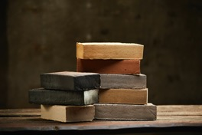
GREENER Produkte weisen einen um 50 Prozent optimierten CO₂-Fußabdruck auf.

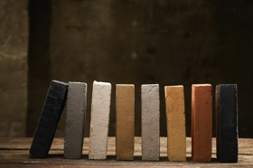
Die nachhaltigen Ziegel sind ab sofort erhältlich, das Sortiment wird kontinuierlich ausgebaut.

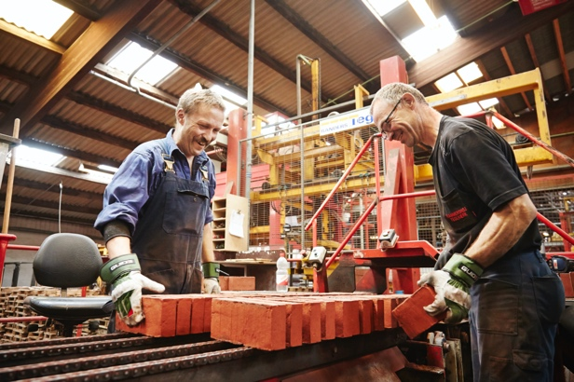
Alle Produkte durchlaufen bei Randers Tegl umfassende Qualitätskontrollen.

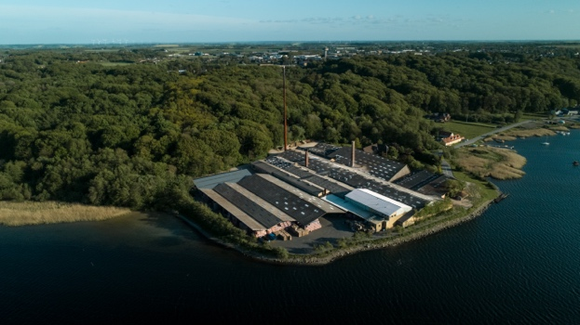
Das Ziegelwerk Vindø ist direkt am Mariager Fjord in Hobro (Dänemark) gelegen.

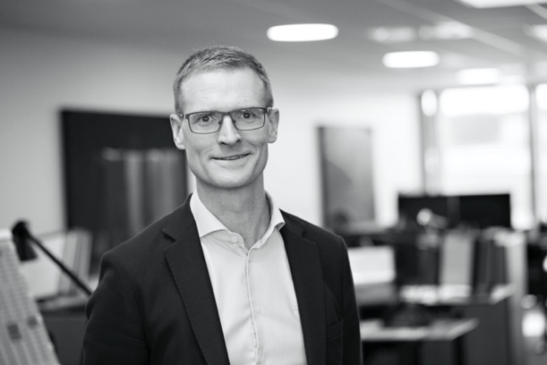
Thomas Piper ist CEO von Randers Tegl A/S.

Alle Fotos: Randers Tegl. Verwendung im Zusammenhang mit dieser Presseinformation rechte- und honorarfrei; Belegexemplar erbeten.

